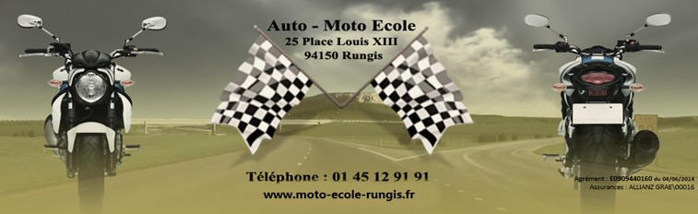
MOYENS PÉDAGOGIQUES ET
TECHNIQUES
L’ÉVALUATION
Logiciel d’évaluation
Évaluation dynamique (en voiture)
LA THÉORIE
Livre de code
.Cours de code avec enseignant, sans enseignant, en salle, en e-learning
Contrôles de connaissances (TESTS), en salle, en E-learning
Examens blancs
LA PRATIQUE
Types de véhicules : en boîte manuelle, en boîte automatique
Piste d’enseignement privée MOTO
Simulateur de conduite
MOYENS HUMAINS
Nombre d’enseignants (es) : 8
. Catégories dispensées : B, B78, A1, A2 , A
. Accueil de 15h à 19h sauf Jeudi et Dimanche
Samedi de 11h à 13h
DIVERS
Site internet www.moto-ecole-rungis.fr
Logiciel de facturation informatisé
Titulaire d’une garantie financière
Établissement labellisé
Agréé « permis à un euro par jour »
Formations post permis : A2 en A et B78 à B

